岐阜市ダンボールコンポスト普及促進補助制度のお知らせ

家庭の生ごみを減量するため、ダンボールコンポストを購入する方に対し、購入費用の一部を補助します。補助額を差し引いた金額で購入できます。

補助を受けることができる方

・市内に在住している方
・生ごみ減量カードを所有している方
・当該年度の４月１日から翌年２月末日までに、市に登録した場所でダンボールコンポスト消耗品を購入し、これを使用して生ごみの減量を実践する方
（販売場所は、別紙「補助制度が利用できる場所」を参照）

補助の対象品、補助額等について

補助の対象品 | 補助額  (定額) | 年度内の  補助上限件数
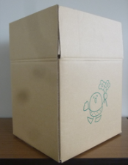  ダンボール箱 | １７０円/箱 | ４箱まで/1世帯
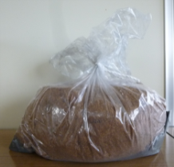  基 材 | ４７０円/個 | ４個まで/1世帯

その他
・岐阜市生ごみ減量カードは、記載された名前の本人しか使用できません。
・岐阜市生ごみ減量カードを紛失されたとき、または住所、氏名等の変更があるときは下記までご連絡ください。
・補助金の交付は、同一世帯において年度ごとにダンボール箱は４箱、基材は４個を上限とします。（１回の購入で、２つ以上の購入も可）
お問い合わせ
岐阜市 環境部 資源循環課
E-mail : sigen@city.gifu.gifu.jp
TEL : 058-214-2179(直通) FAX : 058-264-7119

購入方法については、裏面をご覧ください

購入方法

手順１
カードに記載された名前の本人が下記の２点を持って、補助制度が利用できる場所へ行く。
①岐阜市生ごみ減量カード
②身分証明（運転免許証、健康保険証、マイナンバーカードなど）※下記を参照

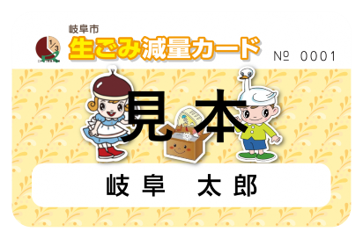
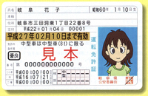

①
②

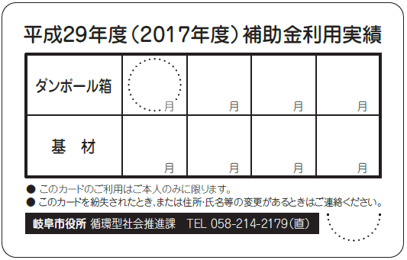
2０２３年度補助金利用実績
手順２
岐阜市生ごみ減量カードと
身分証明を提示し、補助制度が利用できる場所にある委任状に必要事項を記入する。

7
7
7
見 本
手順３
購入場所で、岐阜市生ご
み減量カードの裏に、
購入月の記入と、
購入した分だけスタンプ
を押してもらう。

●このカードは、岐阜市ダンボールコンポスト普及促進補助制度を利用する時に必要です。
●このカードとは別に、身分を証明するもの、印鑑（インク浸透印、ゴム印以外）が必要です。
●このカードの利用はご本人のみに限ります。
岐阜市役所 資源循環課 ℡ 058-214-2179(直)

※令和3年度から、氏名を自署
手順４
補助額を引いた金額を支払う。

する場合は押印を省略できます。

本人確認をするための身分を証するものについて
○本人確認として認められるもの
＜公的機関が発行する証明書＞ ＜法令に基づき発行された書類＞ ＜その他＞
・パスポート ・健康保険証 ・写真つきの学生証
・運転免許証 ・年金証書 ・写真つきの社員証
・住民基本台帳カード ・介護保険証 ・市内病院の診察券
・マイナンバーカード ・母子手帳 （2枚以上）
・宅地建物取引士証、 ・船員手帳 ・公立図書館の貸出
電気工事士免状などの資格認定証 ・各種福祉手帳 カード
など など （2枚以上） など
×本人確認として認められないもの
・レンタルビデオ店、家電量販店などの会員カード ・飲食店等のスタンプカード
・電気料金やガス料金の領収書 ・キャッシュカードやクレジットカード ・会社の名刺
など

